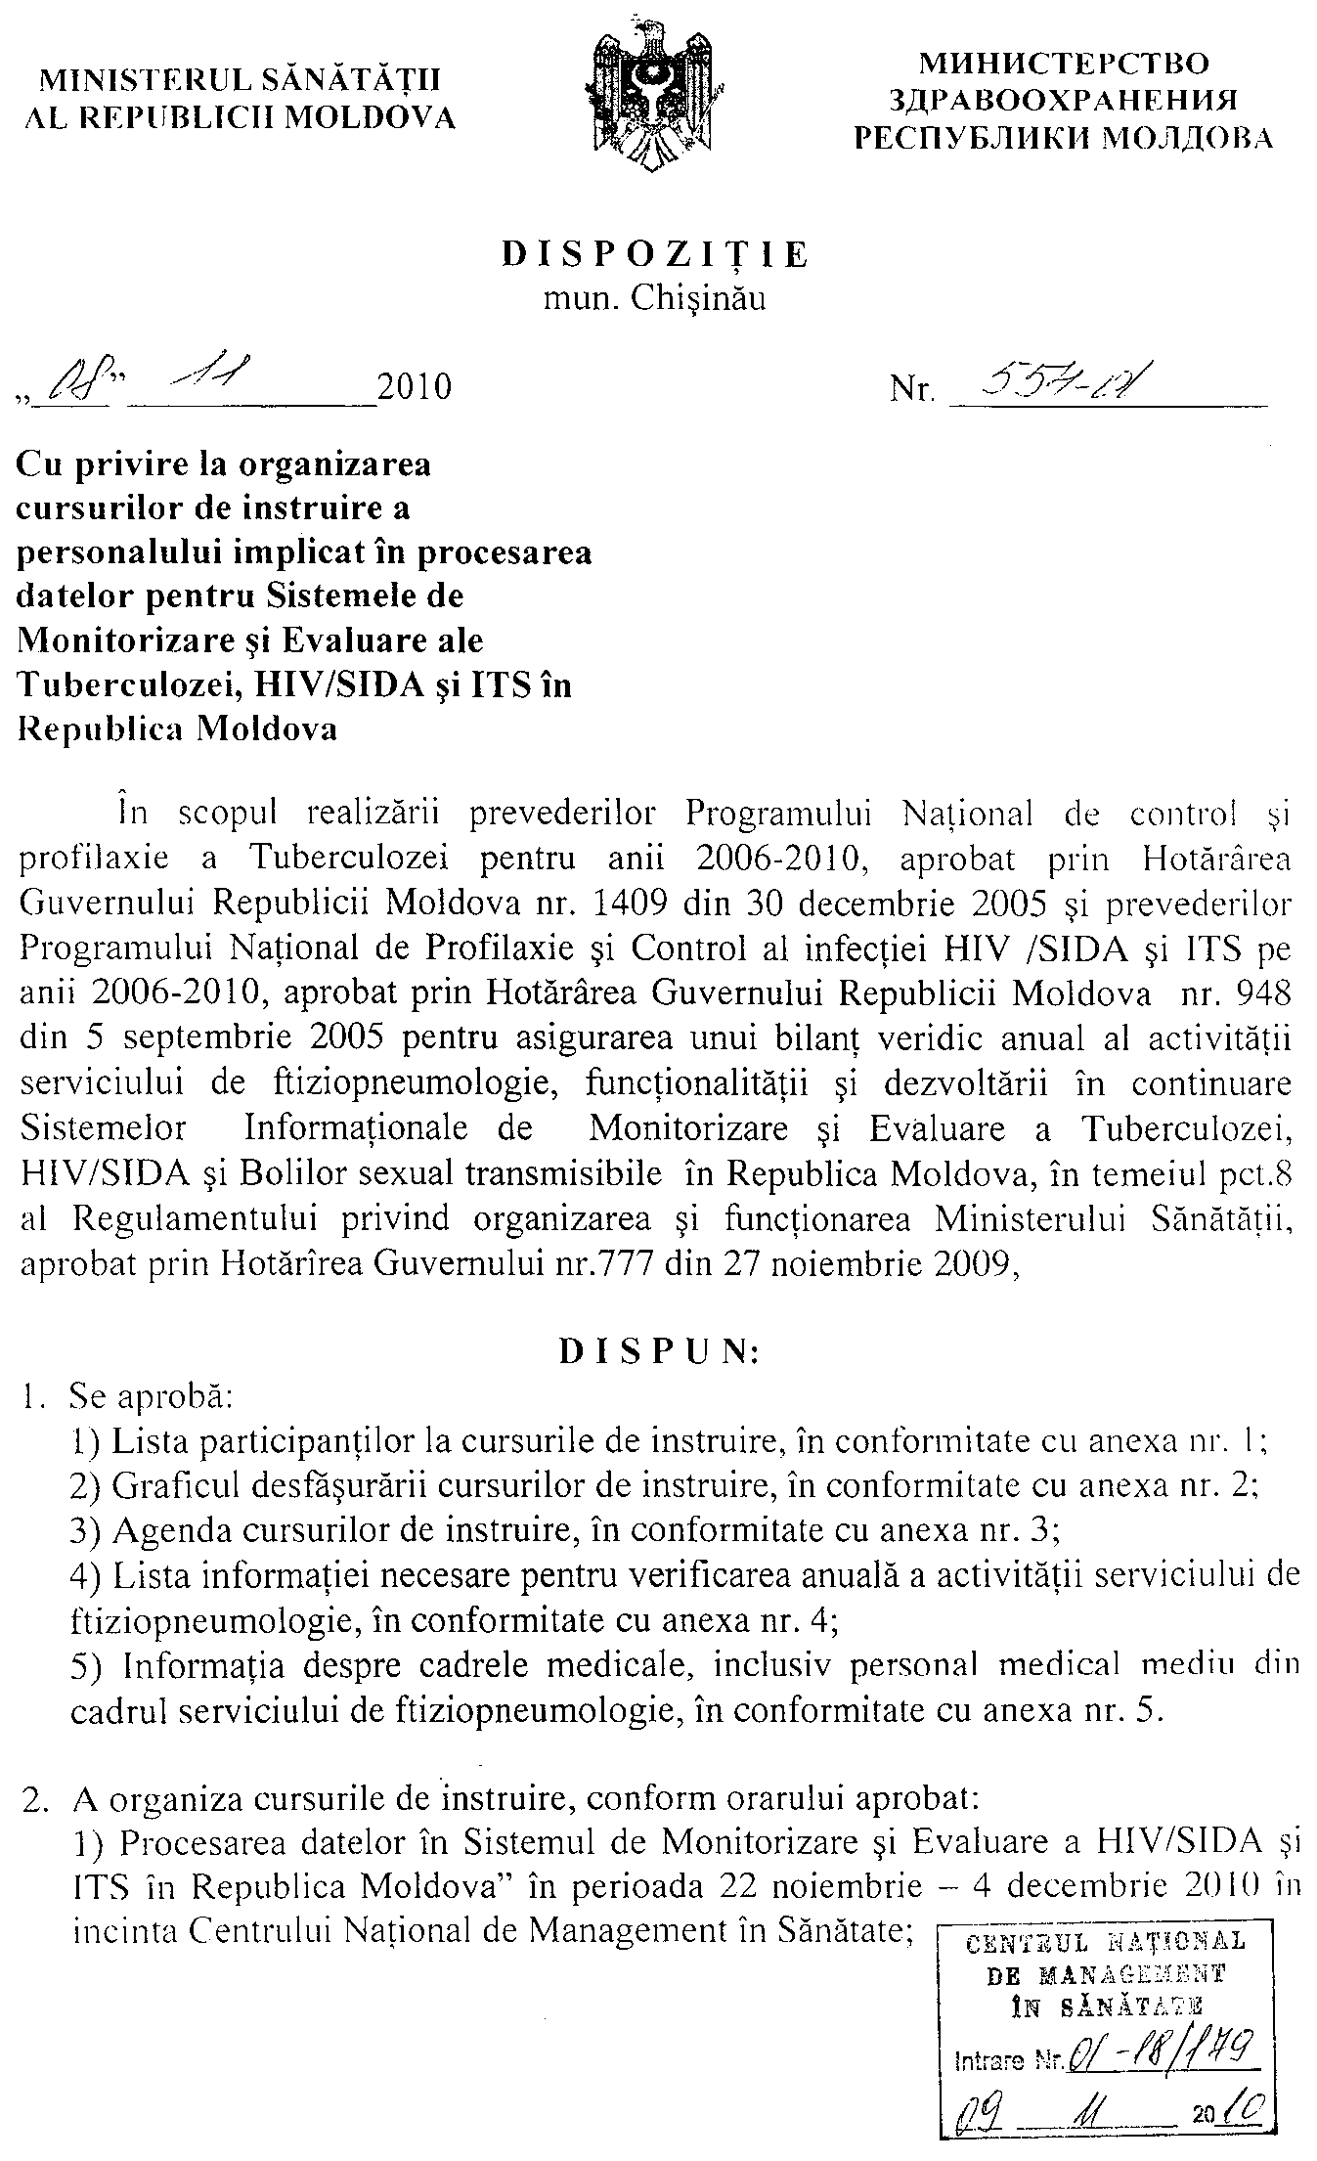

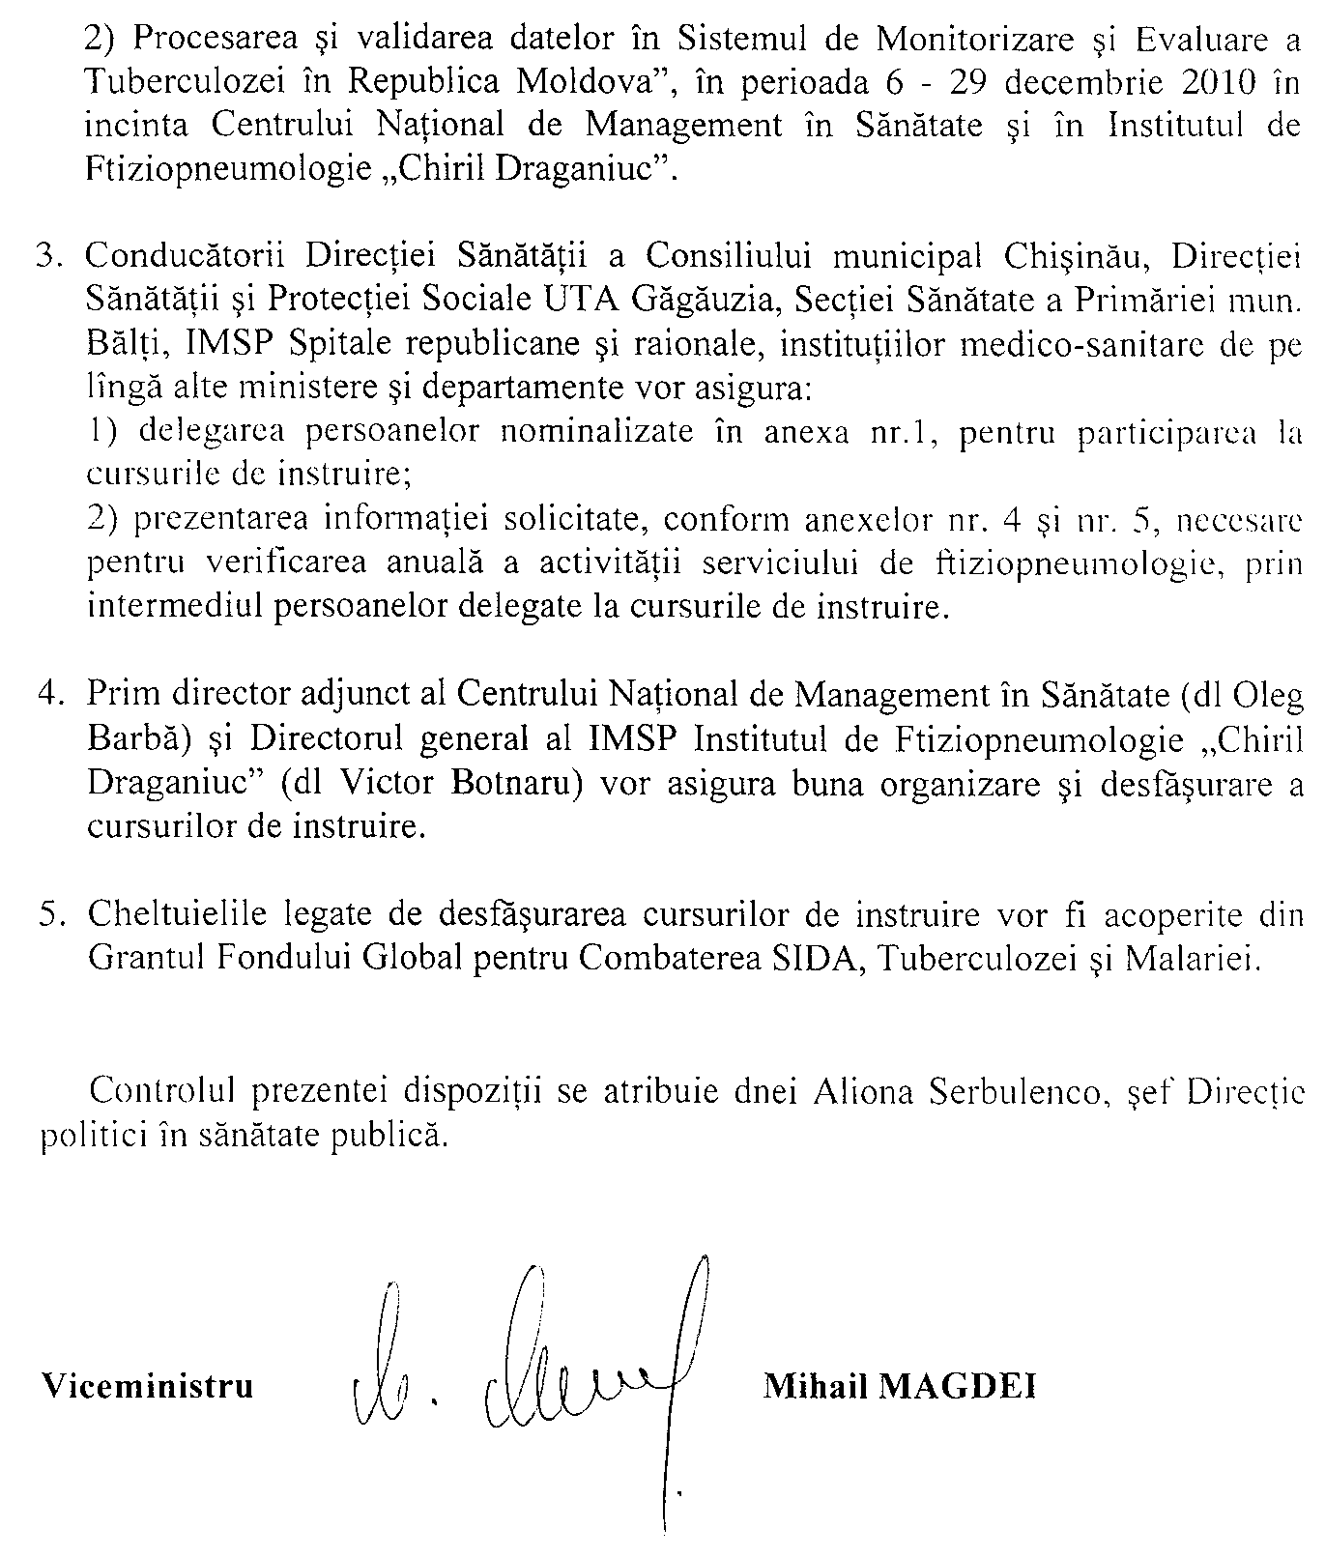
Anexa 1
la Dispoziţia Ministerului Sănătăţii
nr. 554d din_08 11_2010

Lista participanţilor la cursurile de instruire
Personalul implicat în procesarea datelor pentru Sistemele de Monitorizare şi Evaluare ale Tuberculozei, HIV/SIDA şi Bolilor sexual transmisibile în Republica Moldova

Nr. | Nume, Participant | Specialitatea | Instituţia
 | Rebdev Ludmila  Cuniţchi Tatiana | medic ftiziopneumolog  asistentă medicală | IMSP SR Anenii Noi
 | Chirminciuc Maria | medic infecţionist
 | Şevcenco Alexandra | medic ftiziopneumolog | IMSP SR Basarabeasca
 | Belous Dorina | medic infecţionist
 | Obuh Vera  Godoroja Olga | medic ftiziopneumolog  asistentă medicală | IMSP SR Briceni
 | Niculica Petru | medic infecţionist
 | Dermenji Olga | medic ftiziopneumolog | IIMSP SR Cahul
 | Babără Profir | medic infecţionist
 | Bădănău Nicolae | medic ftiziopneumolog | IMSP SR Cantemir
 | Ghildferding Galina | asistenta medicala
 | Mocanu Violeta | medic ftiziopneumolog | IMSP SR Călăraşi
 | Tambur Nina | medic infecţionist
 | Midoni Grigore  Repeşciuc Tatiana | medic ftiziopneumolog  asistentă medicală | IMSP SR Căuşeni
 | Dormenco Valentina | medic infecţionist
 | Gorodniţchi Vitalie | medic ftiziopneumolog | IMSP SR Cimişlia
 | Cojocari Sofia | medic infecţionist
 | Covalciuc Nicolae  Jelamschi Neli | medic ftiziopneumolog  asistentă medicală | IMSP SR Criuleni
 | Pavlov Angela | asistentă medicală
 | Şaragova Parascovia  Galuşnic Svetlana | medic ftiziopneumolog  asistentă medicală | IMSP SR Donduşeni
 | Puşcaş Silvia | asistentă medicală
 | Cebotari Vasile | medic ftiziopneumolog | IMSP SR Drochia
 | Leah Ludmila | medic infecţionist
 | Sorocan Larisa  Cucer Romus | medic ftiziopneumolog  asistent medical | IMSP SR Edineţ
 | Coşer Ana | asistentă medicală
 | Gherman Anatolie  Cumpătă Mircea | medic ftiziopneumolog  asistent medical | IMSP SR Făleşti
 | Calmaţui Elena | asistentă medicală
 | Cîţlari Lidia  Graur Lidia | medic ftiziopneumolog  asistentă medicală | IMSP SR Floreşti
 | Ciobanu Virgil | medic infecţionist
 | Guriev Ludmila | medic ftiziopneumolog | IMSP SR Glodeni
 | Ghimpu Oxana | medic infecţionist
 | Cocervei Mihail | medic ftiziopneumolog | IMSP SR Hînceşti
 | Starţeva Ludmila | medic infecţionist
 | Profir Grigore | medic ftiziopneumolog | IMSP SR Ialoveni
 | Munteanu Nina | medic infecţionist
 | Guţu Eugenia | medic ftiziopneumolog | IMSP SR Leova
 | Ciobanu Maria | medic infecţionist
 | Ioniţa Nina  Robu Svetlana | medic ftiziopneumolog  asistentă medicală | IMSP SR Nisporeni
 | Vidraşcu Olga | asistentă medicală
 | Smochina Eleonora | medic ftiziopneumolog | IMSP SR Ocniţa
 | Serebrean Galina | medic infecţionist
 | Graur Iurie  Rotaru Lilia | medic ftiziopneumolog  asistentă medicală | IMSP SR Orhei
 | Guzo Larisa | medic infecţionist
 | Postu Nina | medic ftiziopneumolog | IMSP SR Rezina
 | Lupan Clara | asistentă medicală
 | Bolgari Ala  Chibzii Dmitri | medic ftiziopneumolog  asistentă medicală | IMSP Rîşcani
 | Şenderinschii Victor | medic infecţionist
 | Vizir Ilie | medic ftiziopneumolog | IMSP Sîngerei
 | Roşca Adela | medic infecţionist
 | Pîslaru Silvia  Şamaeva Olga | medic ftiziopneumolog  medic ftiziopneumolog | IMSP SR Soroca
 | Grinco Elena | medic infecţionist
 | Damaschin Gheorghe  Radu Maia | medic ftiziopneumolog  asistentă medicală | IMSP SR Straseni
 | Certan Valentina | medic infecţionist
 | Rusu Svetlana | medic ftiziopneumolog | IMSP Şoldăneşti
 | Tacu Vasile | medic infecţionist
 | Moraru Boris  Grişanova Svetlana | medic ftiziopneumolog  asistentă medicală | IMSP Ştefan Vodă
 | Tomov Nelea | asistentă medicală
 | Derivolcova Nadejda | medic ftiziopneumolog | IMSP SR Taraclia
 | Dobrioglo Maria | medic infecţionist
 | Babără Ghedeon | medic ftiziopneumolog | IMSP SR Teleneşti
 | Tăietu Aliona | medic infecţionist
 | Boiciuc ion  Daduş Emilia  Borodachi Natalia | medic ftiziopneumolog  medic ftiziopneumolog  asistentă medicală | IMSP SR Ungheni
 | Poiată Svetlana | medic infecţionist
 | Tucan Anastasia | medic ftiziopneumolog | IMSP SR Comrat
 | Bargan Tudor | medic infecţionist
 | Manastîrlî Nina | medic ftiziopneumolog | IMSP SR Ceadîr-Lunga
 | Cara Maria | medic infecţionist
 | Selemet Nicolae | medic ftiziopneumolog | IMSP SR Vulcăneşti
 | Brînză Ana | medic infecţionist
 | Ciubotaru Viorica  Gromaţchi Elena  Bilevici Tatiana  Chipric Neli  Nintuş Raia | medic ftiziopneumolog  medic ftiziopneumolog  medic ftiziopneumolog  medic ftiziopneumolog  medic ftiziopneumolog | IMSP AMT Botanica
 | Chirica Alexandra | medic infecţionist
 | Sîrbu Petru  Afanasieva Svetlana  Bugan Ion | medic ftiziopneumolog  medic ftiziopneumolog  medic ftiziopneumolog | IMSP AMT Buiucani
 | Cuzmina Elena | medic infecţionist
 | Zaveruha Larisa  Tanasevschi Natalia  Ratcova Marina | medic ftiziopneumolog  medic ftiziopneumolog  medic ftiziopneumolog | IMSP AMT Centru
 | Ruşescu Dina | medic infecţionist
 | Brovchina Elizaveta  Oprea Adrian  Pavlic Carolina  Tîrziu Oxana  Caliniţcaia Tamara | medic ftiziopneumolog  medic ftiziopneumolog  medic ftiziopneumolog  medic ftiziopneumolog  medic ftiziopneumolog | IMSP AMT Ciocana
 | Chiriac Tatiana | medic infecţionist
 | Diordieva Ludmila  Cucu Maria  Molodojan Aurelia  Grigoraş Tatiana | medic ftiziopneumolog  medic ftiziopneumolog  medic ftiziopneumolog  medic ftiziopneumolog | IMSP AMT Rîşcani
 | Castraveţ Alexandra | medic infecţionist
 | Miciurina Iza | medic ftiziopneumolog | IMSP SM Chişinău
 | Negară Antonina  Scutelnic Nadejda | medic infecţionist  asistentă medicală | IMSP SCBI „T.Ciorbă”
 | Creciun Aglaia  Vasilean Angela | medic ftiziopneumolog  asistentă medicală | IMSP SM Bălţi
 | Cudreavţeva Olesea | asistentă medicală
 | Doltu Svetlana  Manea Mihaela | medic ftiziopneumolog  medic ftiziopneumolog | Departament Instituţii Penitenciare, Direcţia medicală
 | Doltu Svetlana  Boţan Diana  Barbaroş Irina | medic infecţionist  medic infecţionist  medic infecţionist
 | Loseva Nina  Pancruşev Serghei | medic ftiziopneumolog  medic ftiziopneumolog | SR Tiraspol
 | Guţu Lilian  Gorodnicev Leonid | medic infecţionist  statistician | SR Tiraspol Centrul SIDA
 | Dolguşeva Oxana  Padalco Olga | medic ftiziopneumolog  medic ftiziopneumolog | SR Bender
 | Zavtur Iurie | medic infecţionist
 | Grecu Natalia | medic ftiziopneumolog | SR Camenca
 | Bespalova Tatiana | medic infecţionist
 | Balica Eleonora | medic ftiziopneumolog | SR Dubăsari (SN)
 | Şchilniuc Tatiana | medic infecţionist
 | Fedoreac Dragoş  Franţujan Nina | medic ftiziopneumolog  asistentă medicală | SR Grigoriopol
 | Demcioglo Svetlana | medic infecţionist
 | Antoniuc Natalia  Goncear Oxana | medic ftiziopneumolog  asistentă medicală | SR Rîbniţa
 | Mustaţă Irina | medic infecţionist
 | Tatarova Eugenia | medic ftiziopneumolog | SR Slobozia
 | Loghinov Maria | medic infecţionist
 | Evtodii Nicolae | medic ftiziopneumolog | SR Dnestrovsk
 | Golişa Andrei | medic ftiziopneumolog | DEPP Transnistria, secţia medicală

Anexa 2
la Dispoziţia Ministerului Sănătăţii
nr. 554d din_08 11_2010

Graficul cursurilor de instruire
a personalului implicat în procesarea datelor pentru Sistemele de Monitorizare şi Evaluare ale Tuberculozei, HIV/SIDA şi Bolilor sexual transmisibile în Republica Moldova

Grupul nr.1, curs de instruire „Procesarea datelor în cadrul SIME HIV în Republica Moldova”, perioada 22 - 23 noiembrie, 2010
Nr. | Nume, prenume participant | Instituţia
 | Chirminciuc Maria | IMSP SR Anenii Noi
 | Belous Dorina | IMSP SR Basarabeasca
 | Niculica Petru | IMSP SR Briceni
 | Tambur Nina | IMSP SR Călăraş
 | Dormenco Valentina | IMSP SR Căuşeni
 | Cojocari Sofia | IMSP SR Cimişlia
 | Pavlov Angela | IMSP SR Criuleni
 | Puşcaş Silvia | IMSP SR Donduşeni
 | Leah Maria | IMSP SR Drochia
 | Coşer Ana | IMSP SR Edineţ
 | Calmaţui Elena | IMSP SR Făleşti
 | Şenderinschii Victor | IMSP SR Rîşcani
 | Roşca Adela | IMSP SR Sîngerei
 | Grinco Elena | IMSP SR Soroca
 | Certan Valentina | IMSP SR Străşeni

Grupul nr.2, curs de instruire „Procesarea datelor în cadrul SIME HIV în Republica Moldova”, perioada 24-25 noiembrie, 2010
Nr. | Nume, prenume participant | Instituţia
1. | Ghildferding Galina | IMSP SR Cantemir
2. | Ciobanu Virgil | IMSP SR Floreşti
3. | Scurtu Alexandra | IMSP SR Glodeni
4. | Starţeva Ludmila | IMSP SR Hînceşti
5. | Minteanu Nina | IMSP SR Ialoveni
6. | Ciobanu Maria | IMSP SR Leova
7. | Vidraşcu Olga | IMSP SR Nisporeni
8. | Serebrean Galina | IMSP SR Ocniţa
9. | Guzo Larisa | IMSP SR Orhei
10. | Lupan Clara | IMSP SR Rezina
11. | Tacu Vasile | IMSP SR Şoldăneşti
12. | Tomov Nelea | IMSP SR Ştefan Vodă
13. | Chirica Alexandra | IMSP AMT Botanica
14. | Cuzmina Elena | IMSP AMT Buiucani
15. | Chiriac Tatiana | IMSP AMT Ciocana

Grupul nr.3, curs de instruire „Procesarea datelor în cadrul SIME HIV în Republica Moldova”, perioada 26-27 noiembrie, 2010
Nr. | Nume, prenume participant | Instituţia
1. | Dobrioglo Maria | IMSP SR Taraclia
2. | Tăietu Aliona | IMSP SR Teleneşti
3. | Poiată Svetlana | IMSP SR Ungheni
4. | Bargan Tudor | IMSP SR Comrat
5. | Cara Maria | IMSP SR Ciadîr Lunga
6. | Brînză Ana | IMSP SR Vulcăneşti
7. | Ruşescu Dina | IMSP AMT Centru
8. | Castraveţ Alexandra | IMSP AMT Rîşcani
9. | Zavtur Iurie | SR Bender
10. | Bespalova Tatiana | SR Camenca
11. | Şchilniuc Tatiana | SR Dubăsari
12. | Demcioglo Svetlana | SR Grigiriopol
13. | Loghinov Maria | SR Slobozia

Grupul nr.4, curs de instruire „Procesarea datelor în cadrul SIME HIV în Republica Moldova”, perioada 29 noiembrie - 1 decembrie, 2010
Nr. | Nume, prenume participant | Instituţia
1. | Paşin Ana | IMSP SCBI „T.Ciorbă”
2. | Scutelnic Nadejda | IMSP SCBI „T.Ciorbă”
3. | Cudreavţeva Olesea | IMSP SM Bălţi
4. | Doltu Svetlana | DIP, Direcţia medicală
5. | Boţan Diana | DIP, Direcţia medicală
6. | Barbaroş Irina | DIP, Direcţia medicală
7. | Guţu Lilian | Centrul SIDA Tiraspol
8. | Gorodnicev Leonid | Centrul SIDA Tiraspol
9. | Babără Profir | IMSP SR Cahul
10. | Mustaţă Irina | SR Rîbniţa

Grupul nr.5, curs de instruire „Procesarea şi validarea datelor în Sistemul de Monitorizare şi Evaluare a Tuberculozei în Republica Moldova”, perioada 6-8 decembrie, 2010
Nr. | Nume, prenume participant | Instituţia
 | Ioniţa Nina | IMSP SR Nisporeni
 | Robu Svetlana | IMSP SR Nisporeni
 | Guriev Ludmila | IMSP SR Glodeni
 | Gorodniţchi Vitalie | IMSP SR Cimişlia
 | Obuh Vera | IMSP SR Briceni
 | Godoroja Olga | IMSP SR Briceni
 | Smochină Eleonora | IMSP SR Ocniţa
 | Cîşlari Lidia | IMSP SR Floreşti
 | Graur Lidia | IMSP SR Floreşti
 | Postu Nina | IMSP SR Rezina
 | Bolgari Ala | IMSP SR Rîşcani
 | Chibzii Dmitrii | IMSP SR Rîşcani
 | Cebotari Vasile | IMSP SR Drochia
 | Rusu Svetlana | IMSP SR Şoldăneşti
 | Mocanu Violeta | IMSP SR Călăraşi

Grupul nr.6, curs de instruire „Procesarea şi validarea datelor în Sistemul de Monitorizare şi Evaluare a Tuberculozei în Republica Moldova”, perioada 13-15 decembrie, 2010
Nr. | Nume, prenume participant | Instituţia
 | Graur Iurie | IMSP SR Orhei
 | Rotaru Lilia | IMSP SR Orhei
 | Moraru Boris | IMSP SR Ştefan Vodă
 | Grişanova Svetlana | IMSP SR Ştefan Vodă
 | Covalciuc Nicolae | IMSP SR Criuleni
 | Jelamschi Nelli | IMSP SR Criuleni
 | Repeşciuc Tatiana | IMSP SR Căuşeni
 | Midoni Grigore | IMSP SR Căuşeni
 | Boiciuc Ion | IMSP SR Ungheni
 | Daduş Emilia | IMSP SR Ungheni
 | Borodachi Natalia | IMSP SR Ungheni
 | Babără Ghedeon | IMSP SR Teleneşti
 | Vizir Ilie | IMSP SR Sîngerei
 | Bădănău Nicolae | IMSP SR Cantemir
 | Guţu Eugenia | IMSP SR Leova

Grupul nr.7, curs de instruire „Procesarea şi validarea datelor în Sistemul de Monitorizare şi Evaluare a Tuberculozei în Republica Moldova”, perioada 16-18 decembrie, 2010
Nr. | Nume, prenume participant | Instituţia
 | Rebdev Ludmila | IMSP SR Anenii Noi
 | Cuniţchi Tatiana | IMSP SR Anenii Noi
 | Pîslaru Silvia | IMSP SR Soroca
 | Samaeva Olga | IMSP SR Soroca
 | Dermenji Olga | IMSP SR Cahul
 | Sorocan Larisa | IMSP SR Edineţ
 | Cucer Romus | IMSP SR Edineţ
 | Profir Grigore | IMSP SR Ialoveni
 | Şaragova Parascovia | IMSP SR Donduşeni
 | Galusnic Svetlana | IMSP SR Donduşeni
 | Damaschin Gheorghe | IMSP SR Străşeni
 | Radu Maia | IMSP SR Străşeni
 | Gherman Anatolie | IMSP SR Făleşti
 | Cumpată Mircea | IMSP SR Făleşti
 | Cocervei Mihail | IMSP SR Hînceşti

Grupul nr.8, curs de instruire „Procesarea şi validarea datelor în Sistemul de Monitorizare şi Evaluare a Tuberculozei în Republica Moldova”, perioada 20-22 decembrie, 2010
Nr. | Nume, prenume participant | Instituţia
 | Loseva Nina | SR Tiraspol
 | Pancrusev Serghei | SR Tiraspol
 | Antoniuc Natalia | SR Rîbniţa
 | Gonciar Oxana | SR Rîbniţa
 | Dolguşeva Oxana | SR Bender
 | Padalco Olga | SR Bender
 | Fedoreac Dragoş | SR Grigoriopol
 | Frantujan Nina | SR Grigoriopol
 | Balica Eleonora | SR Dubăsari
 | Tatarova Eugenia | SR Slobozia
 | Grecu Natalia | SR Camenca
 | Evtodii Nicolae | SR Dnestrovsk
 | Golişa Andrei | DEPP Transnistria, secţia medicală

Grupul nr.9, curs de instruire „Procesarea şi validarea datelor în Sistemul de Monitorizare şi Evaluare a Tuberculozei în Republica Moldova”, perioada 23-25 decembrie, 2010
Nr. | Nume, prenume participant | Instituţia
 | Ciubotaru Viorica | IMSP AMT Botanica
 | Gromaţchi Elena | IMSP AMT Botanica
 | Bilevici Tatiana | IMSP AMT Botanica
 | Chipric Nelli | IMSP AMT Botanica
 | Nintuş Raia | IMSP AMT Botanica
 | Miciurina Iza | IMSP SM TB Chişinău
 | Vasilan Angela | IMSP SM TB Bălţi
 | Craciun Ala | IMSP SM TB Bălţi
 | Doltu Svetlana | Departament Instituţii Penitenciare, Direcţia medicală
 | Manea Mihaela | Departament Instituţii Penitenciare, Direcţia medicală
 | Tucan Anastasia | IMSP SR Comrat
 | Manastîrlî Nina | IMSP SR Ceadîr-Lunga
 | Selemet Nicolai | IMSP SR Vulcăneşti
 | Derivolcova Nadejda | IMSP SR Taraclia
 | Şevcenco Alexandra | IMSP SR Basarabeasca

Grupul nr.10, curs de instruire „Procesarea şi validarea datelor în Sistemul de Monitorizare şi Evaluare a Tuberculozei în Republica Moldova”, perioada 27-29 decembrie, 2010
Nr. | Nume, prenume participant | Instituţia
 | Zaveruha Larisa | IMSP AMT Centru
 | Tanasevschi Natalia | IMSP AMT Centru
 | Ratcova Marina | IMSP AMT Centru
 | Diordieva Ludmila | IMSP AMT Rîşcani
 | Cucu Maria | IMSP AMT Rîşcani
 | Molodijan Aurelia | IMSP AMT Rîşcani
 | Grigoraş Tatiana | IMSP AMT Rîşcani
 | Caliniţcaia Tamara | IMSP AMT Ciocana
 | Brovchina Elizaveta | IMSP AMT Ciocana
 | Oprea Adrian | IMSP AMT Ciocana
 | Pavlic Carolina | IMSP AMT Ciocana
 | Tirziu Oxana | IMSP AMT Ciocana
 | Afanasieva Svetlana | IMSP AMT Buiucani
 | Sîrbu Petru | IMSP AMT Buiucani
 | Bugan Ion | IMSP AMT Buiucani
 | Miciurina Iza | IMSP SM TB Chişinău

Anexa 3
la Dispoziţia Ministerului Sănătăţii
nr. 554d din_08 11_2010

Agenda cursurilor de instruire
„Procesarea şi validarea datelor în Sistemul de Monitorizare şi Evaluare a Tuberculozei în Republica Moldova”,
perioada 6-29 decembrie 2010
Ziua I
Ora | Activitatea/tematica | Moderator | Locul desfăşurării
10.00 – 11.30 | SIME TB (TB clasică şi MDR)  Modulul pacienţi (căutare, adăugare) | Ciobanu Ana, CNMS | CNMS, str. Cosmescu 3
11.30 – 11.45 | Pauza de cafea
11.45 – 13.00 | SIME TB (TB clasică şi MDR)  în regim on-line | Ciobanu Ana, CNMS | CNMS, str. Cosmescu 3
13.00 – 14.15 | Pauza de prînz;
14.15 – 15.45 | SIME TB (TB clasică şi MDR)  în regim on-line | Ciobanu Ana, CNMS | CNMS, str. Cosmescu 3
15.45 – 16.00 | Pauza de cafea
16.00 – 18.00 | Verificarea consistenţei datelor SIME TB. Forme extrapulmonare. Tuberculoza la copii. Mortalitate. Generarea listelor. | Ciobanu Ana, CNMS  Mocanu Vera, IFP „Chiril Draganiuc” | CNMS, str. Cosmescu 3
18.00 | Cina
Ziua II
Ora | Activitatea/tematica | Moderator |  | Locul desfăşurării
8.45 - 9.00 | Dejun
9.00 – 13.00 | Verificarea şi validarea datelor. Mortalitatea. | Mocanu Vera, IFP „Chiril Draganiuc” |  | IFP „Chiril Draganiuc”, str. C.Vîrnav, 13
9.00 – 13.00 | Verificarea şi validarea datelor de către specialiştii ftiziopneumologi. |  |  | IFP „Chiril Draganiuc”, str. C.Vîrnav, 13
9.00 – 13.00 | Verificarea şi validarea datelor de către LNR (TB04, TB06) |  | Corlăteanu Zina | IFP „Chiril Draganiuc”, str. C.Vîrnav, 13
13.00 – 14.00 | Corectarea erorilor depistate |  | Ciobanu Ana, CNMS | CNMS, str. Cosmescu 3
14.00 – 14.30 | Pauza de prînz;
14.30 – 15.45 | Verificarea consistenţei datelor SIME TB (TB clasică şi MDR) Caz nou, recidive, alte retratamente. Rezultate de tratament | Ciobanu Ana, CNMS  Mocanu Vera, IFP „ChirilDraganiuc” |  | CNMS, str. Cosmescu 3
15.45 – 16.00 | Pauza de cafea
16.00 – 18.00 | Verificarea consistenţei datelor SIME TB (TB clasică şi MDR). Pacienţi cu tuberculoză MDR. | Ciobanu Ana, CNMS  Mocanu Vera, IFP „Chiril Draganiuc” |  | CNMS, str. Cosmescu 3
18.00 | Cina
Ziua III
Ora | Activitatea/tematica | Moderator | Locul desfăşurării
8.45 – 9.00 | Dejun
9.00 – 12.00 | Verificarea şi validarea datelor. Mortalitatea. | Mocanu Vera IFP „Chiril Draganiuc” | IFP „Chiril Draganiuc”, str. C.Vîrnav, 13
9.00 – 12.00 | Verificarea şi validarea datelor de către specialiştii ftiziopneumologi. |  | IFP „Chiril Draganiuc”, str. C.Vîrnav, 13
12.00 – 13.00 | Pauza de prînz;
13.00 – 15.00 | Generarea şi interpretarea rapoartelor din SIME TB (TB clasică şi MDR). | Ciobanu Ana, CNMS, | CNMS,str.Cosmescu 3
„Procesarea datelor în Sistemul de Monitorizare şi Evaluare a cazurilor de infecţiei HIV în Republica Moldova” pentru infecţioniştii de nivel local,
perioada 22 noiembrie - 27 noiembrie 2010
Ziua I
Ora | Activitatea/tematica | Instituţia responsabilă | Locul desfăşurării
10.00– 11.30 | Fişa pacientului HIV infectat: prezentare, completarea | CNMS şi UCIMP | CNMS, str. Cosmescu 3
11.30– 11.45 | Pauza de cafea
11.45– 13.00 | Fişa pacientului HIV infectat: completare | CNMS şi UCIMP | CNMS, str. Cosmescu 3
13.00– 14.15 | Pauza de prînz;
14.15– 15.45 | Fişa pacientului HIV infectat: completare | CNMS şi UCIMP | CNMS, str. Cosmescu 3
15.45– 16.00 | Pauza de cafea
16.00– 18.00 | SIME HIV/SIDA –Prezentarea generală a opţiunilor SIME HV/SIDA, structura bazei de date şi a fişei pacientului HIV infectat. | CNMS | CNMS, str. Cosmescu 3
18.00 | Cina
Ziua II
Ora | Activitatea/tematica | Instituţia responsabilă | Locul desfăşurării
8.45 - 9.00 | Dejun
9.00 – 10.30 | Fişa Pacientului HIV infectat: introducerea datelor. | CNMS | CNMS, str. Cosmescu 3
10.30– 11.00 | Pauza de cafea
11.00– 13.00 | Fişa Pacientului HIV infectat: procesarea datelor (căutare, introducere, verificare, salvare). | CNMS | CNMS, str. Cosmescu 3
13.00– 14.00 | Pauza de prînz;
14.00– 16.00 | Fişa Pacientului HIV infectat: cerere informaţii SIME HIV,generarea rapoartelor. | CNMS | CNMS, str. Cosmescu 3

„Procesarea datelor în Sistemul de Monitorizare şi Evaluare a cazurilor de infecţiei HIV în Republica Moldova” pentru centrele de tratament ARV,
perioada 29 noiembrie – 1 decembrie 2010
Ziua 1
Ora | Activitatea/tematica | Instituţia responsabilă | Locul desfăşurării
10.00 – 11.30 | Fişa pacientului HIV infectat: prezentare generală | CNMS şi UCIMP | CNMS, str. Cosmescu 3
11.30 – 11.45 | Pauza de cafea
11.45 – 13.00 | Fişa pacientului HIV infectat: completarea parii generale | CNMS şi UCIMP | CNMS, str. Cosmescu 3
13.00 – 14.15 | Pauza de prînz;
14.15 – 15.45 | Fişa pacientului HIV infectat: completarea parţii rezultatelor investigaţiilor paraclinice | CNMS şi UCIMP | CNMS, str. Cosmescu 3
15.45 – 16.00 | Pauza de cafea
16.00 – 18.00 | Fişa pacientului HIV infectat: completarea parţii cu referiee la tratamentul ARV | CNMS | CNMS, str. Cosmescu 3
18.00 | Cina

Ziua II
Ora | Activitatea/tematica | Instituţia responsabilă | Locul desfăşurării
8.45 - 9.00 | Dejun
9.00 – 10.30 | Exerciţii practice | CNMS şi UCIMP | CNMS, str. Cosmescu 3
10.30 – 11.00 | Pauza de cafea
11.00 – 13.00 | SIME HIV/SIDA –Prezentarea generală a opţiunilor SIME HV/SIDA, structura bazei de date. | CNMS | CNMS, str. Cosmescu 3
13.00 – 14.00 | Pauza de prînz;
14.00 – 15.30 | Fişa Pacientului HIV infectat: introducerea datelor din partea generală. | CNMS | CNMS, str. Cosmescu 3
15.45 – 16.00 | Pauza de cafea
16.00 – 18.00 | Fişa pacientului HIV infectat: introducerea datelor parţii cu referire la tratamentul ARV | CNMS | CNMS, str. Cosmescu 3
18.00 | Cina
Ziua III
Ora | Activitatea/tematica | Instituţia responsabilă | Locul desfăşurării
8.45 - 9.00 | Dejun
9.00 – 10.30 | Fişa Pacientului HIV infectat: procesarea datelor (căutare, introducere, verificare, salvare). | CNMS | CNMS, str. Cosmescu 3
10.30 – 11.00 | Pauza de cafea
11.00 – 13.00 | Fişa Pacientului HIV infectat: cerere informaţii SIME HIV,generarea rapoartelor. | CNMS | CNMS, str. Cosmescu 3
13.00 – 14.00 | Pauza de prînz;
14.00 – 15.00 | Recapitulare şi paşii următori în implementare | CNMS |  | CNMS, str. Cosmescu 3
Anexa 4
la Dispoziţia Ministerului Sănătăţii
nr. 554d din_08 11_2010

Lista informaţiei necesare pentru verificarea anuală a activităţii serviciului de ftiziopneumologie

- TB 03 “Registrul pentru înregistrarea cazurilor de tuberculoză în raion”;
- TB 03 MDR “Registrul pentru înregistrarea cazurilor de tuberculoză MDR în raion” completat;
- TB 04 raport despre “Activitatea centrului de microscopie” pentru a. 2010;
- Listele pacienţilor cu tuberculoză MDR şi tuberculoza polirezistentă;
- Chestionarul proiectului DOTS Plus (pentru toţi pacienţii, inclusiv cei care au finisat tratamentul sau decăzuţi din tratament (deces, eşec, abandon, etc.);
- Listele pacienţilor cu patologii asociate: HIV/SIDA, diabet zaharat, alcoolism, boli psihice, narcomanie/toxicomanie;
- Listele migranţilor care s-au îmbolnăvit de tuberculoză;
- În cifre absolute:
- nr. pacienţi care au iniţiat tratamentul faza intensivă ambulator (trim. IV 2010);
- nr. bolnavi de tuberculoză neasiguraţi.(a. 2010)
- nr. bolnavi care au primit tratament antituberculos în conformitate cu Ordinul MS nr.437 din 29 noiembrie 2007 „Cu privire la organizarea tratamentului bolnavilor cu tuberculoza, caz nou şi readmis, nebaciliferi în condiţii de ambulator”
- Informaţia despre decedaţi conform punctelor din certificatul de deces;
- Extras la fiecare caz depistat postmortem;
- Raportul trimestrial de evidenţă a medicamentelor antituberculoase pentru trimestrul IV 2010 (pînă la 05.01.2011);
- Registrele de evidenţă a medicamentelor antituberculoase de linia I pentru anul 2010;
- Raport “Timpul lipsei setului medicamentelor antituberculoase de bază la nivelul depozitului / instituţiilor medico-sanitare publice” pentru anul 2010;
- Listele lucrătorilor medicali care s-au îmbolnăvit de tuberculoză în 2010 inclusiv de menţionat cei care s-au îmbolnăvit în instituţiile de profil ftiziopneumologic;
- Fişa de ambulator la toţi copiii cu tuberculoză activă;
- Fişa de cercetare la copiii care au decedat de tuberculoză;
- Fişa complicaţiilor postvaccinale la copii.
Anexa 5
la Dispoziţia Ministerului Sănătăţii
nr. 554d din_08 11_2010

Informaţia despre cadrele medicale, inclusiv personal medical mediu din cadrul serviciului de ftiziopneumologie

Instituţia_______________________________
Data prezentării___________________2010

Raionul
Nr. | Nume, prenumele, patronimic | Ziua, luna, anul nasterii | Instituţia absolvită | Facultatea | Specialitatea, rezidenţiat, internatura, anul absolvirii | Funcţia ocupată | Vechimea în muncă generală | Vechimea în muncă pe specialitate | Sectorul de activitate(la primire, staţionar, laborator etc.) | Anul ultimei perfecţionări, specializari | Atestare, categorie, anul

